СОВМЕСТНОЕ СЕМЕЙНОЕ ТЕМАТИЧЕСКОЕ ДОМАШНЕЕ «ПУТЕШЕСТВИЕ В СТРАНУ ВЕСЕЛОЙ АЗБУКИ»

Е.М. Денисенкова, И.Н. Ипатова,
МАДОУ ЦРР «ДДС № 16»,
воспитатели,
г. Добрянка, Пермский край

Цель: Вовлечение родителей в образовательный процесс ДОО.
Программные задачи:
-Создать условия для совместной деятельности детей, родителей и педагогов;
-Повысить родительскую компетентность в вопросах воспитания, обучения и развития детей;
-Установить партнерские отношения между педагогами, детьми и их родителями;
-Пополнить развивающую предметно-пространственную среду группы.
Предварительная работа:
- Совместное оформление родителями и детьми странички с буквой для создания альбома «Весёлая азбука».
- Памятка для родителей по совместному семейному тематическому домашнему заданию.
Ход :
Воспитатель:
-Здравствуйте, дорогие, ребята! Сегодня мы с вами отправляемся в необычное путешествие. А на чём можно путешествовать? (ответы детей)
Мы отправимся в путешествие на волшебном паровозе. (звучит музыка, дети строятся «паровозиком»), «паровоз» отправляется и останавливается в сказочной стране.
Воспитатель:
На новую станцию мы спешим.
Путь сегодня нам открыт,
Опоздать никак нельзя,
Отправляемся друзья!
Воспитатель:
-Мы прибыли в Волшебную страну. Посмотрите вокруг, что необычного в этой сказочной стране? (ответы детей).
-Ребята, а вы догадались, в какую страну мы попали? (В страну букв).
Тридцать три родных сестрицы,
Писаных красавицы,
На одной живут странице,
А повсюду славятся!
К вам они сейчас спешат,
Славные сестрицы, -
Очень просим всех ребят,
С ними подружиться!

Станция

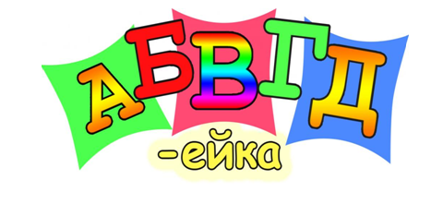
Воспитатель:
Ребята, на этой станции живут разные буквы. А где же они?
(Дети с родителями рассказывают домашнее задание про букву).
Воспитатель:
-А наше путешествие продолжается дальше по «Стране веселой азбуки».
Мы приблизились к новой станции, которая называется. (Воспитатель открывает волшебный сундук с названием станции)

Воспитатель:
-Сегодня мы поговорим о нашей истории, о возникновении славянской письменности. Без культуры, грамоты, письменности не может жить народ, государство.
Показ презентации «Истрия возникновения азбуки».

(Дети с родителями рассказывают домашнее задание про букву).

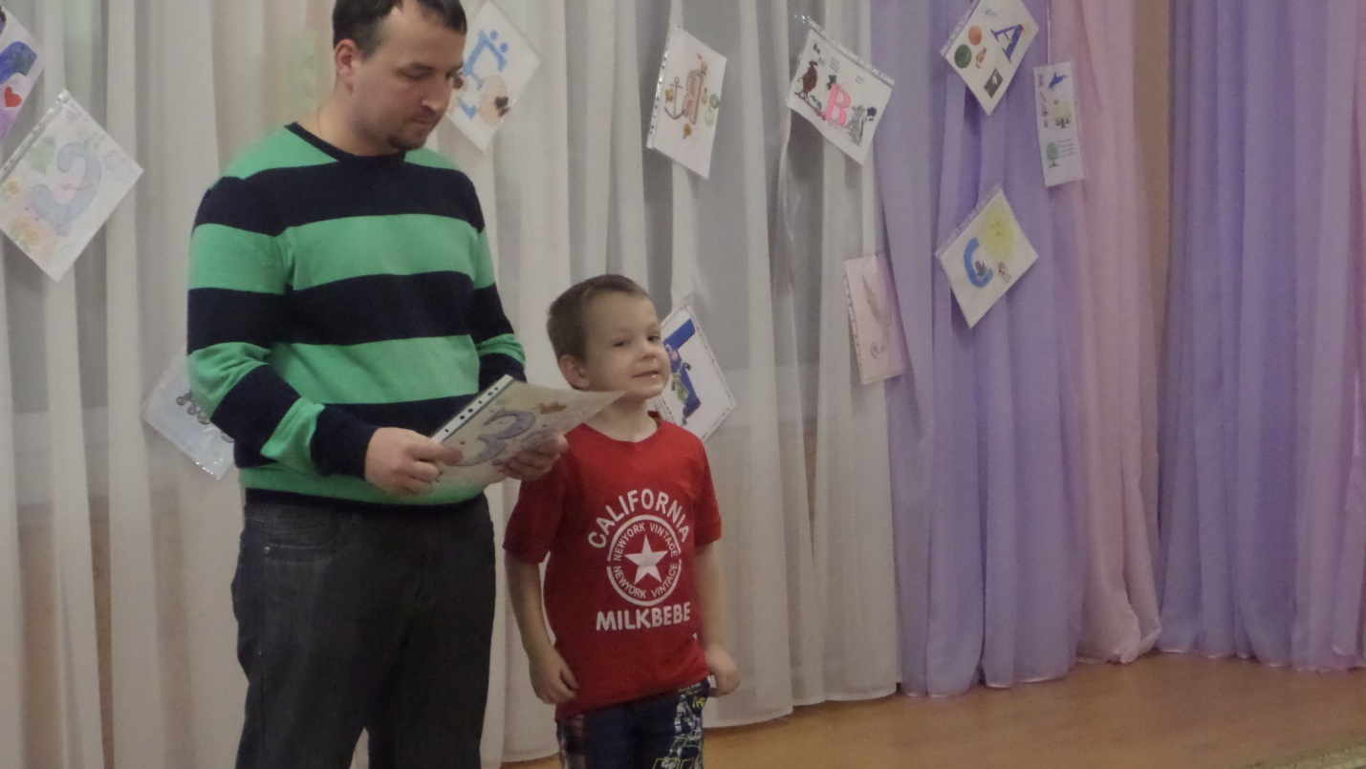

Воспитатель:
-А мы продолжаем свое путешествие .
-Мы приблизились к новой станции.
Воспитатель:
Пальчиковая игра «Музыкальные буквы».
(Дети с родителями рассказывают домашнее задание про букву).

(звучит музыка, паровоз отправляется и останавливается в сказочной стране).
Воспитатель:
-Мы добрались до новой станции. (Воспитатель открывает волшебный сундук с названием станции).
Воспитатель:
На этой станции живут загадки. Я вам буду загадывать загадки, а вы назовите отгадку.

Сказочный алфавит.
А. Сказочное существо, которое умело чеканить золотые монеты простым ударом копыта. (Антилопа.)
Б. Чип и Дейл — самые известные спасатели в мультяшном мире — были
этими животными. (Бурундуки.)
В. Имя змея из книги «Гарри Поттер и тайная комната». (Василиск.)
Г. Он побывал в стране лилипутов и великанов. (Гулливер.)
Д. Этот персонаж занимался торговлей кровососущих пресноводных червей. (Дуремар.)
Е. Он использовал обогревательный прибор в качестве транспорта. (Емеля.)
Ж. Кустарник с прекрасными белыми цветками, давший имя этой героине. (Жасмин.)
З. Его произносят, чтобы случилось чудо. (Заклинание.)
И. Былинный богатырь из города Мурома. (Илья.)
К. Ему удалось перехитрить двух людей и трех животных. (Колобок.)
Л. Фруктовый принц съедобной страны. (Лимон.)
М. Такой титул присвоил кот в сапогах своему хозяину. (Маркиз.)
Н. Кот ученый рассказывал сказки, направляясь в эту сторону. (Направо.)
О. Кусок камня, который не только добывал огонь, чтобы обогреть своего
хозяина, но и помог ему жениться на принцессе. (Огниво.) »
П. Так зовут героиню одного из произведений Астрид Линдгрен, чье имя
стало названием повести. (Пеппи — Длинный Чулок.)
Р. Мангуст, спасший многих от пары кобр. (Рикки-Тикки-Тави.)
С. Город маленьких человечков, получивший свое название от звезды. (Солнечный.)
Т. Маленький песик, путешествовавший вместе со своей хозяйкой на унесенном ураганом домике. (Тотошка.)
У. Медвежонок, нашедший себе «двухголового» друга, от которого пахло молоком. (Умка)
Ф. О горе этой женщины поведал детям К. И. Чуковский. (Федора.)
X. Джинн из бутылки, совершивший много чудес для своего спасителя.
(Хоттабыч.)
Ц. Именно там попробовал свои артистические способности поросенок Фунтик. (Цирк.)
Ч. На итальянском языке слово «лук» звучит... (Чиполло.)
Ш. Крыса, чуть не погубившая Буратино. (Шушера.)
Щ. Он является действующим лицом повести Гофмана, рассказывающей о
мышином короле. (Щелкунчик.)
Э. Сказочные существа, хранители горных сокровищ. (Эльфы.)
Ю. Капитан Врунгель мечтал, что дети его старшего помощника Лома в будущем станут... (Юнгами.)
Я. Именно она спасла двух детей от погони. (Яблоня).

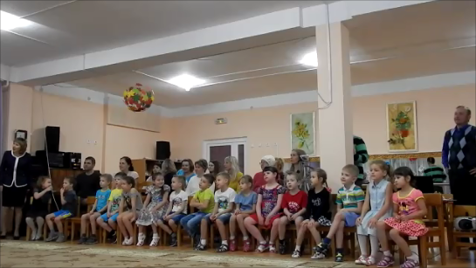

(Дети с родителями рассказывают домашнее задание про букву)

Воспитатель:
Вот и все они, друзья!
Тридцать три родных сестрицы,
Писаных красавицы,
На одной живут странице,
А повсюду славятся!
(Б. Заходер)
Воспитатель:
- Наше путешествие подошло к концу.
(В волшебной стране дети находят сундук, в котором лежат сюрпризы с буквами для детей).

Воспитатель:
Молоды, ребята! Спасибо, уважаемые родители за активное участие в жизни группы. Наш паровоз отправляется в детский сад.

Список литературы:
- Арнаутова, Е.П. Планируем работу ДОУ с семьей. Управление ДОУ.2002.№ 4
- Арнаутова, Е.П. Методы обогащения воспитательного опыта родителей // Дошкольное воспитание. - 2002. - № 9.
- Башлакова, Л.А. Сотрудничество детского сада и семей в условиях открытой образовательной системы: Метод. Рекомендации. Минск,2001.
- Субботский, Е.В. Ребенок открывает мир. Книга для воспитателей детского сада. М.,Просвещение.1991.
Отзывы родителей:
